Segédanyagok:

1. Feladat.

Az alábbi számítások az „Egyenáramú áramkörök (I. rész)” c. laboratóriumi gyakorlatban felhasznált elméleti számítások levezetéseit tartalmazza. Áttekintésük elősegíti az alapfogalmak pontosabb elsajátítását és a mérési adatok pontosabb kiértékelését.

1.1. Az áramkör megoldása Kirchhoff-egyenleteivel.

Az 1. ábrán látható áramkör mindegyik ágában tekintünk egy feltételezett áramirány (amennyiben a számítások eredményeként negatív értékeket kapunk akkor a valódi áramirányok az általunk feltételezettekkel ellentétesek). A H₁ és a H₂ hurkokra felírjuk a huroktörvényét, a C pontara pedig a csomóponttörvényt a következőképpen:
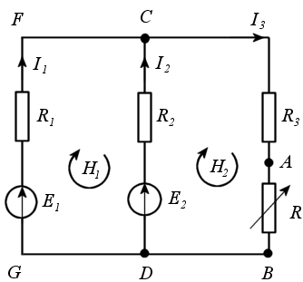  1. ábra | $\begin{aligned}a) H_{1}: \\ b) H_{2}: \\ c) C:\end{aligned}$ $\begin{aligned}\left\{E_{1}−E_{2}=I_{1}⋅R_{1}−I_{2}⋅R_{2} | \right.\left\{E_{2}=I_{2}⋅R_{2}+I_{3}⋅(R+R_{3}) | \right.\end{aligned}$ | 1.
A gyakorlat céljainak megfelelően az I₃ áramerősséget kell kiszámítsuk. Megoldjuk az egyenletrendszert: I₁-et kifejezzük az (1.c.) -ből, behelyettesítjük (1.a.)-ba és kifejezzük I₂-t:
$$I_{2}=\frac{E_{2}−I_{3}⋅(R+R_{3})}{R_{2}}$$ | 2.
A (2.)-t visszahelyettesítjük (1.b.)-be és az számítások elvégzése után kapjuk az I₃ -ra:
$$I_{3}=\frac{E_{2}⋅R_{1}+E_{1}⋅R_{2}}{R_{1}⋅R_{2}+(R_{1}+R_{2})(R+R_{3})}$$ | 3.

1.2. Az áramkör megoldása a szuperpozíció elvével.

A szuperpozíció elve kimondja, egy olyan áramkörben ahol az ágakban több feszültségforrás található, az egyes ágakban létrejövő áramerősségeket úgy kiszámíthatjuk ki, hogy sorra kiiktatjuk a feszültségforrásokat megmérjük minden esetben az ágakban folyó áramerősségeket, majd ezeket az áramerősségeket áganként összegezzük. Ezeket a lépéseket végezzük el most számításokkal.
$\begin{aligned}a) H_{1}: \\ b) H_{2}: \\ c) C:\end{aligned}$ $\begin{aligned}\left\{E_{2}=I_{\text{22}}⋅R_{2}+I_{\text{12}}⋅R | \right.\left\{−I_{\text{32}}⋅(R_{3}+R)+I_{\text{12}}⋅R_{1}=0 | \right.\end{aligned}$ | 4.
Kiiktatjuk az 1-es ágban lévő feszültségforrást, jelöljük az egyes ágakban folyó áramokat és irányaikat a 2.a ábrának megfelelően. Felírjuk a huroktörvényt a H₁ és H₂ hurkokra, valamint a csomóponttörvényt a C csomópontra (4).
Célunk a továbbiakban is a 3-as ágban folyó áram meghatározása. Ennek érdekében kifejezzük a (4.b.)-ből I₁₂-t és behelyettesítjük (4.a.)-ba és (4.c.)-be. Az így kapott két ismeretlenes egyenletrendszer:
$\begin{aligned}a) \\ \\ b) \end{aligned}$ $\begin{aligned}\left\{E_{2}=I_{\text{22}}⋅R_{2}+I_{\text{32}}⋅(R_{3}+R) | \right.\end{aligned}$ | 5.
Behelyettesítjük (5.b)-t (a.a.)-ba és kapjuk I₃₂-re:
$I_{\text{32}}=\frac{E_{2}⋅R_{1}}{R_{1}⋅R_{2}+(R_{1}+R_{2})(R_{3}+R)}$ | 6.
Ehhez hasonlóan, felhasználva a már felírt egyenleteket, kiszámíthatjuk I₁₂ és I₂₂-t is.
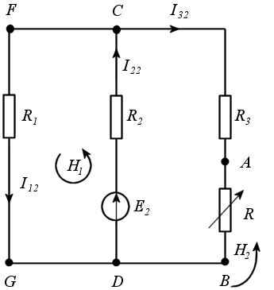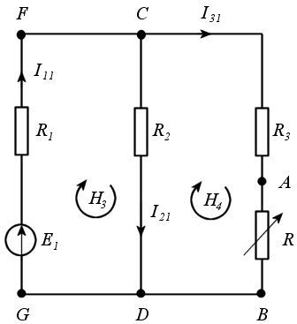

2.a ábra 2.b ábra

A továbbiakban kiiktatjuk a 2-es ágban lévő feszültségforrást, jelöljük az egyes ágakban folyó áramokat és irányaikat a 2.b ábrának megfelelően. Felírjuk a huroktörvényt a H₃ és H₄ hurkokra, valamint a csomóponttörvényt a C csomópontra (7):
$\begin{aligned}a) H_{3}: \\ b) H_{4}: \\ c) C:\end{aligned}$ $\begin{aligned}\left\{E_{1}=I_{\text{11}}⋅R_{1}+I_{\text{21}}⋅R_{2} | \right.\left\{−I_{\text{21}}⋅R_{2}+I_{\text{31}}⋅(R_{3}+R)=0 | \right.\end{aligned}$ | 7.
Célunk a továbbiakban is a 3-as ágban folyó áram meghatározása. Ennek érdekében kifejezzük a (7.b.)-ből I₂₁-t és behelyettesítjük (7.a.)-ba és (7.c.)-be. Az így kapott két ismeretlenes egyenletrendszer:
$\begin{aligned}a) \\ \\ b) \end{aligned}$ $\begin{aligned}\left\{E_{1}=I_{\text{11}}⋅R_{1}+I_{\text{31}}⋅(R_{3}+R) | \right.\end{aligned}$ | 8.
Behelyettesítjük (8.b)-t (8.a.)-ba és kapjuk I₃₁-re:
$I_{\text{31}}=\frac{E_{1}⋅R_{2}}{R_{1}⋅R_{2}+(R_{1}+R_{2})(R_{3}+R)}$ | 9.
Ehhez hasonlóan, felhasználva a már felírt egyenleteket, kiszámíthatjuk I₁₁ és I₂₁-et is. Összegezzük áganként az áramerősségeket és kapjuk az eredeti áramkörre érvényes megoldásokat:
$\begin{aligned}I_{1}=I_{\text{11}}−I_{\text{12}} \\ I_{2}=−I_{\text{21}}+I_{\text{22}} \\ I_{3}=I_{\text{31}}+I_{\text{32}}\end{aligned}$ | 10.
Megjegyzés: ebben az esetben, az áramkörben olyan áramirányokat feltételeztünk, amelyek megfelelnek a valóságnak, így az eredmények már mind pozitív előjelűek. Ennek megfelelően a (10.) egyenleteknél kellett az áramok irányát figyelembe venni. A feladatot megoldhatjuk úgy is, hogy fiktív áramirányokat tekintünk, ebben az esetben az áramerősségek pozitív vagy negatív előjellel rendelkeznek. Az ágankénti összegzésnél ebben az esetben mindig összeadjuk az áramerősségeket.
A 3-as ágban folyó áramerősségre kapjuk:
$I_{3}=I_{\text{31}}+I_{\text{32}}=\frac{E_{1}⋅R_{2}+E_{2}⋅R_{1}}{R_{1}⋅R_{2}+(R_{1}+R_{2})(R_{3}+R)}$, | 11.
amely megegyezik az 1.1. feladat megoldásánál kapott eredménnyel.
Megjegyzés: a szuperpozíció elvének alkalmazásakor a feszültségforrásokat rövidzárral helyettesítettük, mert a kísérletben szereplő feszültségforrások stabilizáltak, így belső ellenállásuk nulla. Ha a feszültségforrások rendelkeznek belső ellenállással, akkor őket a belső ellenállásukkal helyettesítjük, amikor az elv alkalmazásánál kiiktatjuk őket az áramkörből. Hasonlóképpen lehet meghatározni az 1-es és 2-es ágakban folyó áramok erősségét is.

1.3. A reciprocitás elvének ellenőrzése.

A reciprocitás (Maxwell-féle) tétele kimondja, hogy ha egy hálózat j-ik ágában lévő elektromotoros feszültség a k-ik ágban I áramot hoz létre, akkor áttéve a feszültség generátort a k-ig ágba, a j-ik ágban ugyanazt az I áramot kapjuk. Ez a tétel csak abban az esetben érvényes amikor a két ágban a feszültségforrások azonos e.m.f.-el rendelkeznek! Az 1. ábrán látható áramkör esetén a reciprocitás elve szerint az 1-es feszültségforrás kiiktatása esetén a 2-es ágban folyó áram erőssége meg kell egyezzen a 2-es feszültségforrás kiiktatásakor az 1-es ágban folyó áram erősségével, vagyis
$I_{\text{12}}=I_{\text{21}}$ | 12.
Felhasználjuk az 1.2. pontban kapott eredményeket: (4.b.)-ből kifejezzük I₁₂-t, ebbe behelyettesítjük (6)-ot és kapjuk (13.)-t,
$I_{\text{12}}=I_{\text{32}}⋅\frac{R+R_{3}}{R_{1}}=\frac{E_{2}⋅R_{1}}{R_{1}⋅R_{2}+(R_{1}+R_{2})(R_{3}+R)}⋅\frac{R+R_{3}}{R_{1}}=\frac{E_{2}⋅(R+R_{3})}{R_{1}⋅R_{2}+(R_{1}+R_{2})(R_{3}+R)}$ | 13.
valamint, (7.b.)-ből I₂₁-t, ebbe behelyettesítjük (9)-et és kapjuk (14.)-t,
Összehasonlítva ez utóbbi két egyenletet, látszik,
$I_{\text{21}}=I_{\text{31}}⋅\frac{R+R_{3}}{R_{2}}=\frac{E_{1}⋅R_{2}}{R_{1}⋅R_{2}+(R_{1}+R_{2})(R_{3}+R)}⋅\frac{R+R_{3}}{R_{2}}=\frac{E_{1}⋅(R+R_{3})}{R_{1}⋅R_{2}+(R_{1}+R_{2})(R_{3}+R)}$ | 14.
hogy (12.) csak akkor teljesül, ha
$E_{1}=E_{2} I_{\text{21}}=I_{\text{12}}$ | 15.

